**HRVATSKI JEZIK**

**Čudesno za magično**

Slika na kojoj se prikazuje karta

Opis je automatski generiran

**MOTIVACIJA – RAZMISLI**

**Što znači riječ čudesan? Od koje je riječi nastala riječ čudesan? Što znači riječ magično? Od koje je riječi nastala riječ magično?**

**Uz riječ čudesno napiši što više riječi koje te podsjećaju na riječ čudesno. Uz riječ magično napiši što više riječi koje te podsjećaju na riječ magično.**

**Otvori udžbenik na 36. i 37. strani i pročitaj igrokaz Čudesno za magično.**

**Igrokaz možeš poslušati i na e sferi ako otvoriš poveznicu (ČITAM I SLUŠAM).**

**POVEZNICA:** [**https://www.e-sfera.hr/dodatni-digitalni-sadrzaji/09be337d-f62c-4b48-ac75-6bfb6fd2465f/**](https://www.e-sfera.hr/dodatni-digitalni-sadrzaji/09be337d-f62c-4b48-ac75-6bfb6fd2465f/)

**Je li ti se svidio ovaj igrokaz? Objasni svoj odgovor. Koji ti se dio igrokaza najviše svidio? Zašto?**

**Riješi 1. i 2. zadatak na 37. strani.**

**Riješi 3., 4. i 5. zadatak na 38. strani.**

**Prepiši plan ploče.**

**PLAN PLOČE:**

|  |
| --- |
| **Plan ploče** |
| **Čudesno za magično**  **Zvonko Todorovski**  **Ovo je igrokaz.**  **Lica: Jure i Jerko** |

**Otvori poveznicu i PROVJERI ZNANJE.**

**POVEZNICA:** [**https://www.e-sfera.hr/dodatni-digitalni-sadrzaji/09be337d-f62c-4b48-ac75-6bfb6fd2465f/**](https://www.e-sfera.hr/dodatni-digitalni-sadrzaji/09be337d-f62c-4b48-ac75-6bfb6fd2465f/)

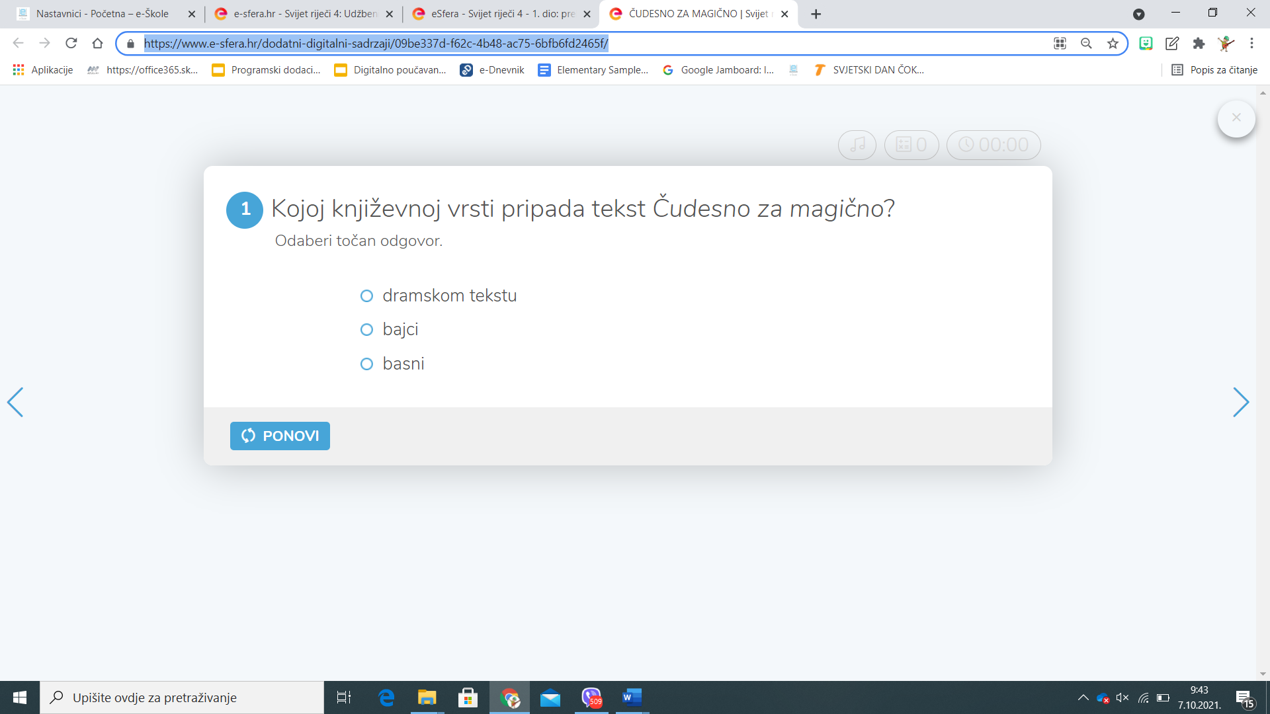

**Domaća zadaća: Riješi Riječ dana, 1., 2. i 3. točka u udžbeniku na 39. str..**

**Nauči igrokaz izražajno čitati.**